Azərbaycan Arxeologiyası 2002
Azerbaijan Archeology Azərb Vol.: 4 Num.: 3-4

NƏHƏCİR QƏDİM ABİDƏLƏR KOMPLEKSl
Abbas Seyidov, Vəli Baxşəliyev
(Azərbaycan Milli Eltnlər Akademiyası Arxeologiya və Etnoqrafiya Institute Azərbaycan Milli Elmlər Akademiyası Naxsıvan bölməsi)

Nəhəcir qədim abidələr kompleksi Naxçıvan Muxtar Respublikası Culfa rayonunun eyni adlı kəndi ərazisində və ətrafında yerləşir. 2002-ci ildə apardığımız arxeoloji qazıntılar və kəşfiyyat xarakterli tədqiqatlar zamanı burada tunc və orta əsrlər dövrünə aid qədim yaşayış yeri, nekropol, qala, suvarma qurğusu qalıqları və xeyli maddi-mədəniyyət nümunələri aşkar edilmişdir[l].
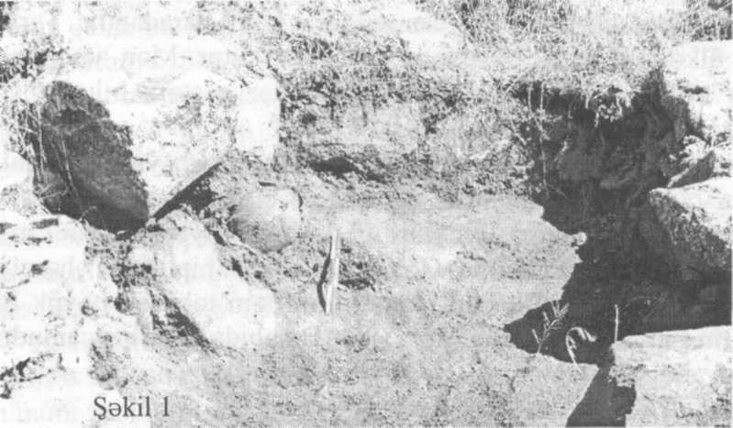
Nəhəcir kəndin-dən şimal-şərq tərəfdə yerləşən Göynük kəndi yaxmlığında, Xornu ça-ymm sahilində erkən tunc dövrünə aid möv-sümi yaşayış yeri və ona məxsus nekropol qeydə alınmışdır. Nekropol kənd əhalisi tərə-fındən dağıdıldığından onu bütövlükdə tədqiq etmək mümkün olma-mışdır. Dağıdılmış qəbirlərdən toplanmış saxsı məmulatı erkən tunc dövrünün son mərhələsi üçün xarakterikdir. Aşkar olunan arxeoloji material bu dövrdə köçmə yaylaq maldarlığınm formalaşdığını göstərir. Şübhəsiz ki, bu yaşayış yeri Araz ovalığında və Naxçıvançay vadisində məskunlaşan tayfaların koç yolları üzərində salmmışdır. Araşdırmalar qədim maldar əhalinin Xorau çayı boyunca hərəkət istiqamətini göstərir.
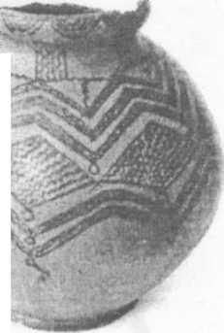
Nəhəcir ərazisində qeydə alınan orta tunc dovrü yaşayış yeri eyni adlı kəndin şimal tərəfmdə yerləşir. Haztrda yaşayış yeri hər tərəfdən kəndi əhatəsinə alınıb. Onun yaxmlığında vaxtilə biri şərqdə, digəri isə qərbdə iki bulaq olmuşdur. Indi bunlardan biri - yaşayış yerinin qərbində olan bulaq qalır ki, о da hazırda kəndin yeganə su mənbəyidir.
Araşdırmalar zamanı yaşayış yerindən xeyli
keramika məmulatı topladıq. Orta tunc dovrünün erkən
mərhələsi üçün xarakterik olan boyalı keramika, başlıca
olaraq, çəhrayı rəngdə yaxşı bişirilmiş, qırmızı rəng
üzərindən qara rənglə naxışlanmışdır (şəkil 3). Onlar
küpə və kasa tipli qab parçalarından ibarətdir. §_{ə}kil 2
Orta tunc dövrünə aid nekropolun əksər hissəsi müasir tikililər altmda qalmışdır. Əhali həyətyanı sahələrdə təsərrüfat işləri görən zaman tez-tez bu dövrə aid qəbirlərlə və arxeoloji materialla rastlaşır. Həmin

Azərbaycan Arxeologiyası 2002
Azerbaijan Archeology Vol.: 4 Num.: 3-4

materialın bir qismi bizim tərəfımizdən toplandı. Onlarm içərisində boyalı qablar az deyil. Küpə tipli qablardan biri olduqca ustalıqla düzəldilmiş və keyfıyyətli bişirilmişdir. Əldə hazırlandığmdan, onun ümumi görünüşündə asimmetriklik vardır. Üzəri qırmızı rənglə boyanaraq, qara rənglə həndəsi motivdə naxışlanmış, parıldayanadək cilalanmışdır. Naxışlar ümumi kompozisiyada səkkiz guşəli ulduz əmələ gətirir (şəkil 2). Ulduz təsvirinə II Kültəpədən aşkar olunan küpələrdən birinin üzərində də rast gəlinmişdir [2]. Görünür, boyalı qablar üzərində olan səkkiz guşəli ulduz təsviri təsadüfı deyil, qədim insanlarm inancları ilə bağlıdır. Maraqlıdır ki, belə təsvirə Lullubi hökmdarı Anubaninin «Qələbə abidəsi»ndə də rast gəlinmişdir. Ehtimal edirik ki, Lullubi tayfaları ilə boyalı qablar mədəniyyətini yaradan tayfalar arasında etnik-mədəni yaxınlıq olmuşdur.
Nəhəcirin orta tunc dövrü yaşayış yerində (2x2 m) apardığımız kəşfıyyat qazıntısı zamanı müəyyən etdik ki, mədəni təbəqənin qalmlığı 1,3 m-dir. Yaşayış yerinin bəzi hissəsində mədəni təbəqənin daha qalm olması mümkündür. Qazmtıdan sadə və çəhrayı rəngdə yaxşı bişirilmiş gil qab parçaları aşkar olundu. Onlar qırmızı rəng üzərindən qara rəngli incə xətlərlə naxışlanmış və yaxşı cilalannıışdır.
Nəhəcir kəndinin şərqində yerləşən nekropolda bəzi qəbirlərin avadanlığı zəngin olduğu halda, digərləri olduqca yoxsuldur (şəkil 1). Nekropolda gələcək araşdırmalar orta tunc dövrü tayfalarınm sosial vəziyəti ilə bağlı olduqca maraqlı nəticələr verə bilər.
Diqqəti cəlb edən abidələr sırasında kromlexlə əhatə edilmiş kurqanlar xüsusi yer tutur. lyirmidən artıq belə kurqan kəndin şimal-şərqində, Nəhəcir-Göynük yolunun sol tərəfmdə yerləşir. Onlarm əksəriyyətinin torpaq örtüyü çökdüyündən, az nəzərə çarpır. Bəzi kurqan örtükləri 0,5 m yüksəklikdə qalmışdır. Kurqanı çevrələyən kromlexlər aydm şəkildə izlənir. Lakin onlarm daş örtüyü müəyyən dəyişikliyə uğradığından, о qədər də diqqəti cəlb etmir. Bu amil kurqanların indiyədək dağıdılmamasmm əsas səbəblərindən biridir.
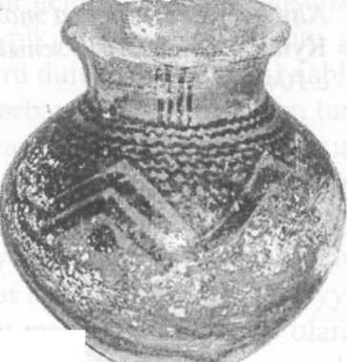
2002-ci ildə bizim tərəfımizdən tədqiq edilmiş kurqanm oval planda olan qəbir kamerasınm uzunluğu 4, eni 1,7-1,4 m idi. Qəbirdən 22 ədəd müxtəlif formalı gil qab aşkar olunsa da (şəkil 4), insan skeletinə rast gəlinmədi [1]. Lakin burada heyvan sümüklərinin olması insanlarm о biri dünyası üçün müəyyən yemək şeyləri qoyul-duğunu göstərir. Gil qablarm bəzisinin içərisində ağ rəngli çürüntü izlənir ki, bu da onlara süd məhsulları-nın qoyulduğunu söyləməyə əsas verir. Çəhrayı rəng-li gil qablardan birinin içərisində olduqca pis qalmış heyvan sümükləri var idi. Insan skeletinin olmaması ölüyandırma (kremasiya) ilə bağlı ehtimala əsas versə Şəkil 3^{s} də, qazıntılar zamam istər qəbir kamerasında, istərsə
də gil qablarm içərisində bununla bağlı heç bir dəlilə rast gəlinmədi. Müəyyən etdik ki, qəbir kamerasınm üzərini örtəcək bütöv sal daşlar olmadığmdan, bir neçə daşdan istifadə edilmişdir. Dəfndən soma qəbirin üzərində qurulan torpaq qarışıq daş qalığı uzun illər çökərək qəbir avadanlığmın bir hissəsinə zərər vermişdir.

Azərbaycan Arxeologiyası 2002 Azerbaijan Archeology Vol.: 4 Num.: 3-4

Azərb 2002

Dəfn prosesindən sonra qəbirin üzərində iki cərgə kromlex düzəldilmişdir. Diametri 10,6-10,9m olan kromlex qazmtıdan əvvəl aydm seçilsə də, ikinci kromlexl yalnız qazmtı zamanı aşkar olunmuşdur. Onun diametri 4,5-5,5 m idi. Daxili kromlexj birbaşa torpaq qəbirin ətrafında qurulmuşdu. Ikiqat kromlexlə əhatə edilmiş qəbiri abidələrinə Cənubi Qafqazda Trialetidə də rast gəlinmişdir [3]. Bu fakt boyalı qablar mədəniyyətinin yayıldığı geniş bir məkanda tayfalar arasmda inanc birliyinin olduğunu göstərir.
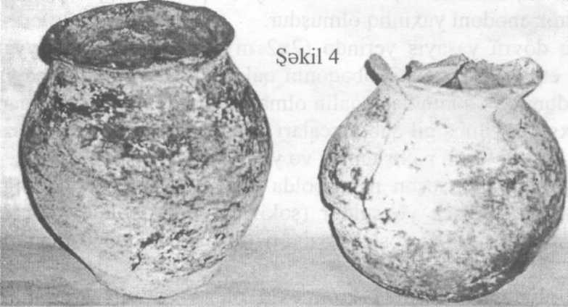
Istər yaşayış yerindən, istərsə də nekropoldan tapılmış qablarm üzərində olan naxışlar rəngarəngdir. Bir-birinin içərisində yerləşdirilən dairələr Günəş anlamını
ifadə edir. Bu motiv-dən gil qablarm naxış-lanmasında uzun mud-dot istifadə edilmişdir. Ikiqat kromlexin sakral məna ifadə etdiyini, mərhumun ruhunun bəd qüvvələrdən qo-runması inancı ilə bağlı olduğunu sübut edir.
Nəhəcirin orta tunc dövrü keramikası e.ə. Ill minilliyin ikinci yarısı və e.ə.II minilliyin əvvəllərinə aiddir. Burada monoxrom boyalı qablara tez-tez rast gəlinsə də, polixrom boyalı qablar qeydə alınmamışdır.
Tədqiqatlar zamanı Nəhəcir kəndi ətrafından xeyli toponomik məlumatlar toplanmışdır.

ƏDƏBİYYAT
- Seyidov A.Q, Baxşəliyev V.B., Nəhəcirdə arxeoloji araşdırmalar. Bakı, 2002, s.28-29.
- Алиев В.Г. Культура эпохи средней бронзы Азербайджана. Баку, 1991, с. ПО.
- Кушнарева К.Х. Южный Кавказ в IX-11 тысячелетиях до н.э. С.-Петербург, 1993, с. 104.

